**Tugas Prak.PBW**

Untuk Memenuhi Tugas Prak.PBW



Oleh:

Nama: Muhammad Sulthan Zharfan

NPM: 4522210016

**Dosen:**

**ADI WAHYU PRIBADI,S.Si.,M.Kom**

**S1 – Teknik Informatika  
Fakultas Teknik Universitas Pancasila  
2023/2024**

**Membuat package golang**

1. Membuat folder dahulu. Disini saya menggunakan “progo” lalu pergi ke folder progo

* $ mkdir progo
* $ cd progo

1. Melakukan build go di folder go kita

* $ go mod init progo

1. Membuat folder “ratarata”, lalu pergi ke folder progo

* $Mkdir ratarata
* $cd ratarata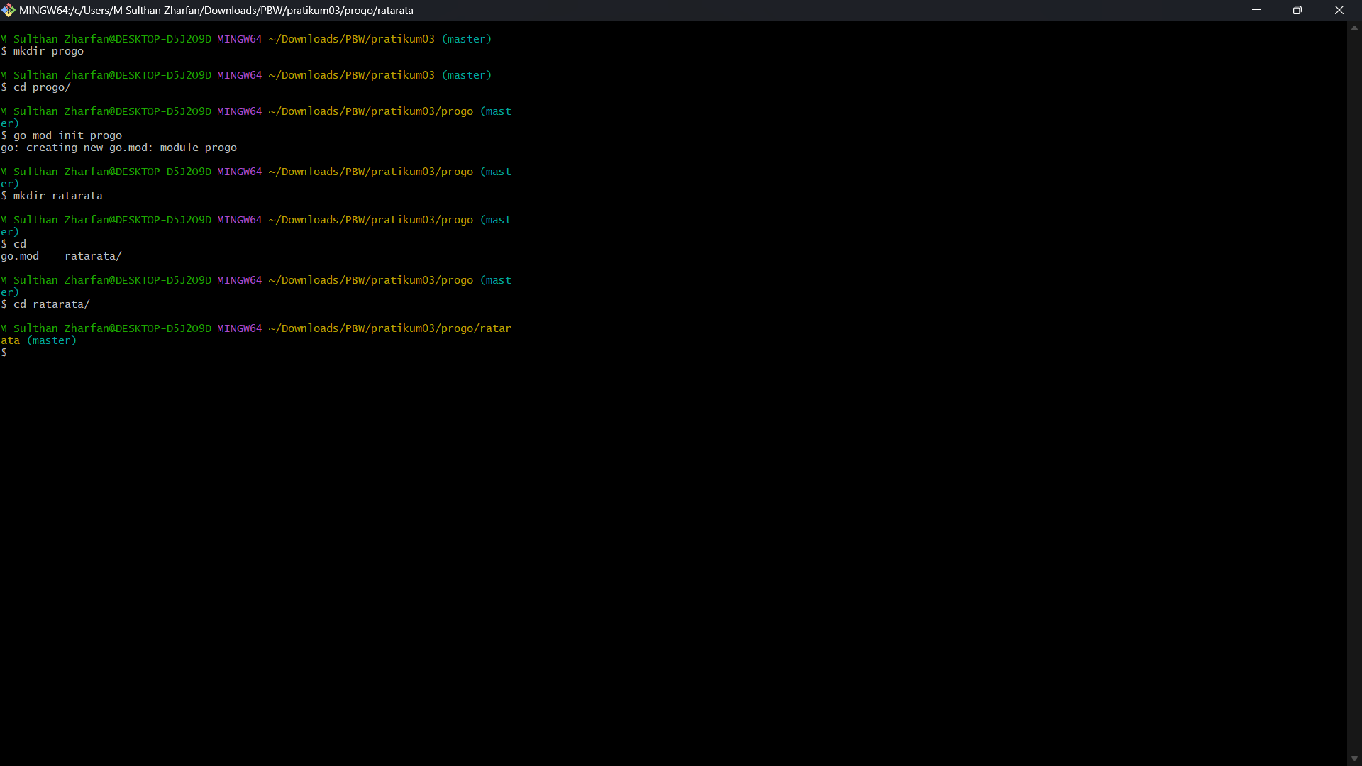

1. Membuat file kode go Bernama ratarata.go

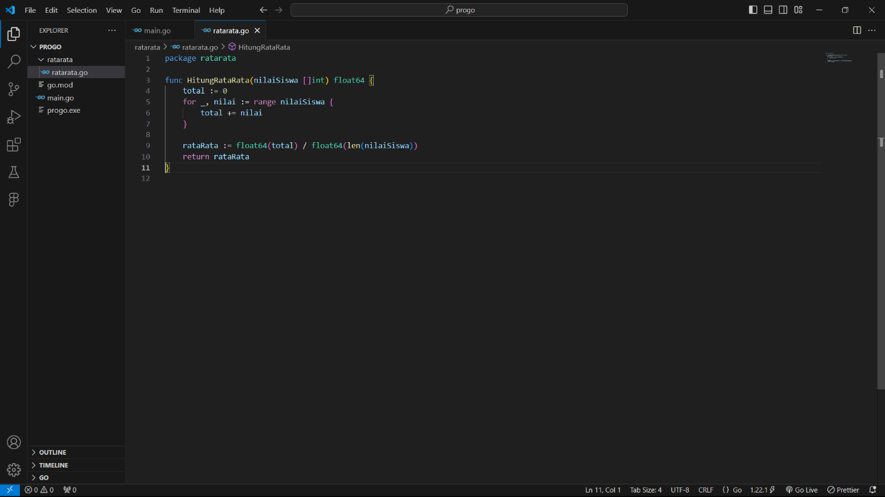

1. Kembali ke folder progo

* cd ..

1. Membuat file kode go Bernama main.go pada folder progo

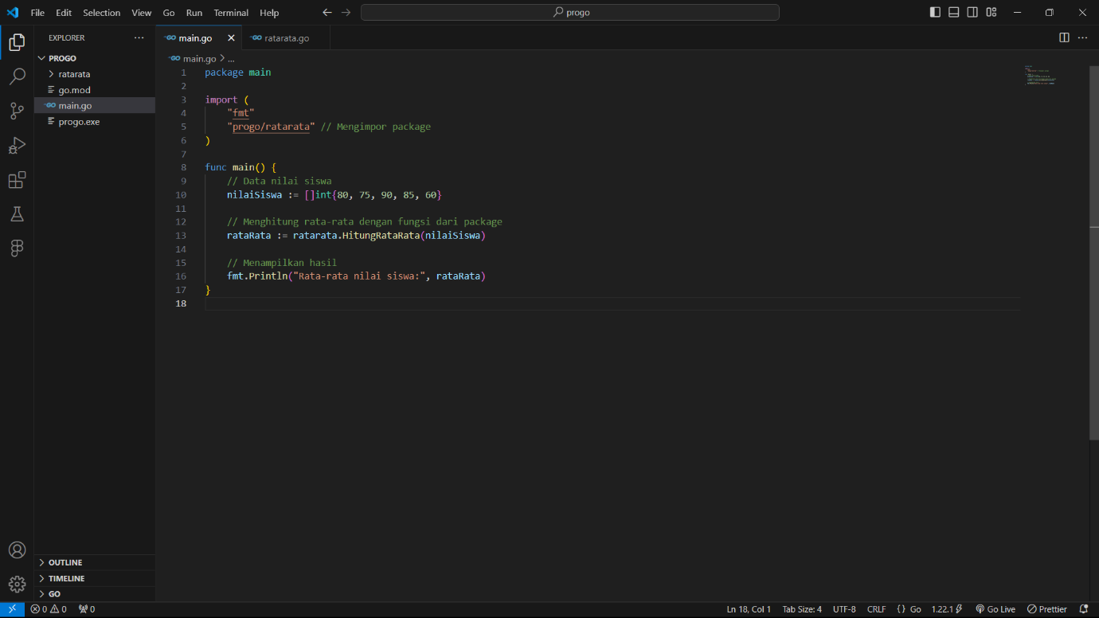

1. Terakhir kita buat build pada main.go

* $ go build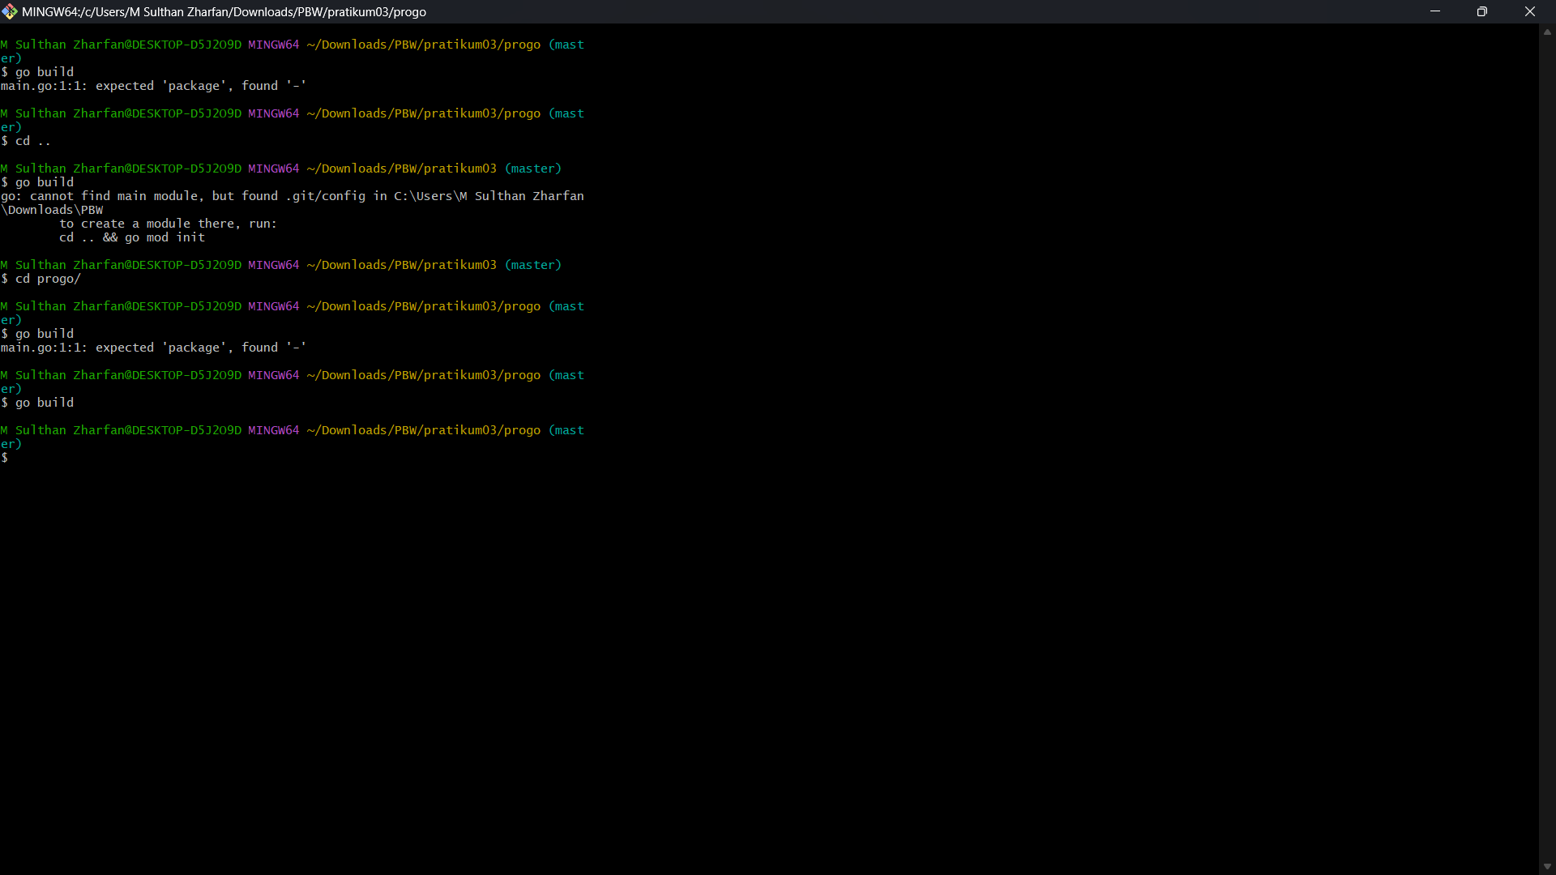

1. Maka akan muncul progo.exe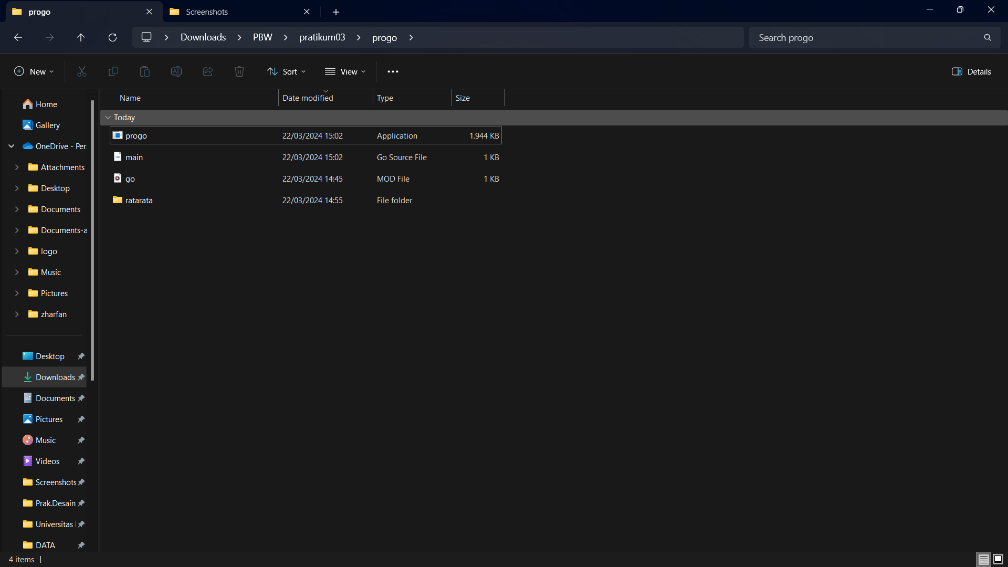

**Anonymous**

Terdapat kekurangan pada package main, import saja.

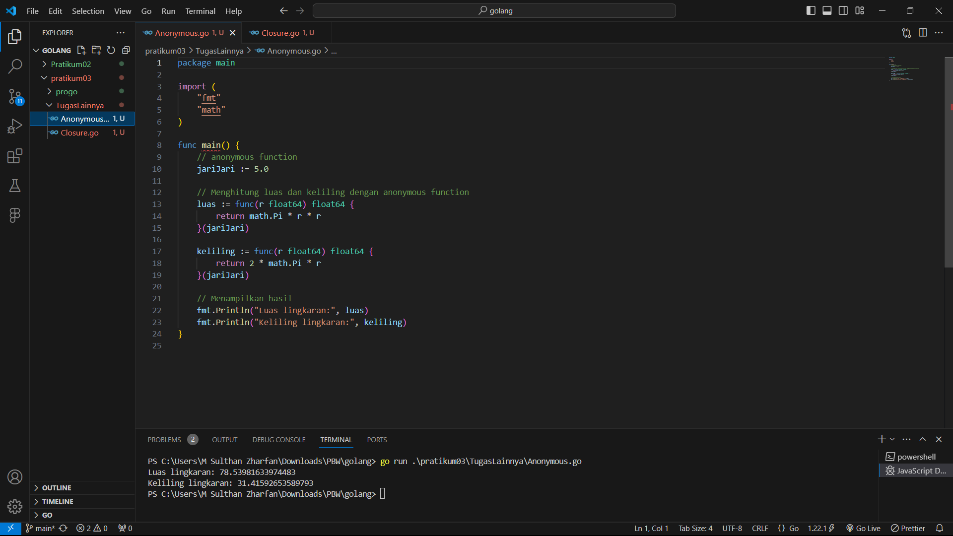

**Closure**

Disini masih memiliki kekurangan dari package main, import, dan belum membuat Batasan untuk nilainya. 